Муниципальное автономное общеобразовательное учреждение муниципального образования город Краснодара гимназия №23

имени Героя Советского Союза Николая Жугана

ИНДИВИДУАЛЬНЫЙ ПРОЕКТ

**Распознавание рукописных цифр при помощи нейронной сети**

Секция: ИНФОРМАЦИОННАЯ

Тип: СОЦИАЛЬНЫЙ

**Автор:** Руслан Шеуджен

9 В класс, МАОУ гимназия №23

**Куратор**: Елена Петровна Шиян,

преподаватель IT-Cube

**Место выполнения работы:**

МАОУ гимназия №23

Краснодар 2023

**Содержание**

|  | | стр. |
| --- | --- | --- |
| **ВВЕДЕНИЕ**…………………………………………………………... | | 3 |
|  | **ОСНОВНАЯ ЧАСТЬ**………………………………………….. | 5 |
|  | Глава 1. Что такое нейронная сеть…………………….……….. | 5 |
|  | Глава 2. Как работают и как устроены нейронные сети……… | 6 |
|  | Глава 3. В каких задачах и областях используются нейронные сети…………...………………………………………………….. | 8 |
|  | Глава 4. Распознавание рукописных цифр при помощи нейронной сети………………………………………………….. | 10 |
| **ЗАКЛЮЧЕНИЕ**……………………………………………………... | | 12 |
| **Глоссарий**…………………………………………………………….. | | 13 |
| **Список использованной литературы**……………………………... | | 15 |
| **ПРИЛОЖЕНИЯ**……………………………………………………... | | 16 |

**ВВЕДЕНИЕ**

В век информационных технологий главным ресурсом, без сомнений, является информация. За всё время существования человечества информации накопилось огромное количество, просто невозможно проанализировать её всю разумом человека. В этот момент в игру вступает искусственный интеллект и помогает решить столь насущную проблему 21 века.

Некоторые люди считают, что искусственный интеллект создан для того, чтобы заменить человека. На самом деле, искусственный интеллект выступает в качестве симбионта или рабочего инструмента и нужен для того, чтобы облегчить и ускорить рутинную для человека работу. С появлением искусственного интеллекта, исчезло немало профессий, но на их место пришло гораздо больше новых, никогда до этого не существовавших, связанных с этой областью профессий. Среди них не только программисты искусственного интеллекта, но и люди, которые работают с большими данными - аналитики, разметчики данных и многие другие.

Точность нейронных сетей несомненно высока и может посоревноваться с человеческой, но она как и многое в искусственном интеллекте варьируется в зависимости от задачи. Например, хорошая нейронная сеть по распознаванию дефектов в металлоконструкциях будет справляться лучше специалиста в среднем на 5 - 10%, а вот в примере с осмысленными текстами дела обстоят намного хуже, нейронные сети пока что не научились осмысленно подходить к таким задачам, но уже существуют голосовые помощники по типу Алисы, Сири и Гугла.

Еще один немаловажный плюс применения нейронных сетей это то, что для того, чтобы написать нейронную сеть, например, для распознавания раковых опухолей на снимках, необязательно быть специалистом в сфере медицины, достаточно разбираться в программировании искусственного интеллекта и владеть знаниями именно в этой области.

Но самое интересное это то, что нейронные сети для нас это черный ящик, в который мы направляем много информации, в нем происходят некие вычисления, и на выходе мы получаем желаемый результат. Поэтому специалисты не стесняются признаваться в том, что они не понимают как работают нейросети на глубоком уровне.

***Актуальность*** моего проекта очень высока ведь вопрос автоматизации и упрощения ручного труда человека был актуальным всегда. Теперь это касается и интеллектуальных задач, которые могут решить нейронные сети.

***Проблема:*** в настоящее время в мире существует проблема обработки огромного количества данных и автоматизации некоторых моментов в разных сферах деятельности.

***Цель проекта:*** заключается в создании и обучении нейронной сети по распознаванию цифр на основе данных из общедоступного источника.

***Задачи:***

* Анализ литературы по данной теме
* Изучение похожих решений
* Выбор среды разработки и языка программирования
* Написание кода(создание нейронной сети)
* Обучение нейронной сети
* Проверка точности нейронной сети на тестовой выборке
* Представление проекта на школьной конференции

**Глава 1. Что такое нейронная сеть**

Первое, что нужно сделать для понимания темы, на мой взгляд, это дать определение корневому термину. Искусственный интеллект - это область информатики, которая занимается разработкой интеллектуальных компьютерных систем, то есть систем, обладающих возможностями, которые мы традиционно связываем с человеческим разумом: понимание языка, обучение, способность решать различные проблемы, задачи и т. д. Искусственный интеллект является обширным понятием и включает в себя остальные термины, такие как: машинное обучение, нейронная сеть и глубокое обучение.

Спускаясь с вершины нашего айсберга искусственного интеллекта, на пути нам встречается понятие машинного обучения(также является обширным термином), ведь к нему относится все, что хоть как-то связано со способностью машины к самообучению, то есть к постоянному улучшению самой себя. Такие машины действуют подобно человеку, постоянно совершая попытки, они учатся на своих ошибках.

Слоем ниже расположились нейронные сети. Нейронная сеть - это разновидность алгоритмов машинного обучения, некая математическая модель, построенная по принципу организации и функционирования биологических нейронных сетей, то есть сетей нервных клеток живого организма. Проще говоря нейронная сеть - это цифровая модель нейронов нашего мозга, функционирующая так же как он. От этого можно плавно перейти к строению человеческих нервных клеток и устройству математических перцептронов, полностью повторяющих работу нейронов человеческого мозга, и это мы сделаем в следующей главе.

Но перед этим, я хотел бы дать определение последнему термину, который несомненно важен для составления четкой картины мира искусственного интеллекта. Глубокое обучение – это все та же нейронная сеть, но для ее функционирования требуются бóльшие объемы данных, больше времени и еще более мощное оборудование. Помимо этого в ней задействуется более трех слоев нейронов(об этом в следующих главах). Зато такая нейронная сеть способна решать наиболее сложные для компьютеров задачи, такие как: распознавание речи, написание текстов, перевод и генерация картинок.

**Глава 2. Как работают и как устроены**

**нейронные сети**

Возвращаясь к теме устройства человеческого мозга, которую мы затронули в прошлой главе, давайте разберем строение и работу нейрона человека.

У нейрона есть тело, которое накапливает и некоторым образом преобразует сигнал, приходящий к нему через дендриты – короткие отростки, функция которых заключается в приеме сигналов от других нервных клеток. Накопившийся сигнал нейрон передается другим нейронам по длинному отростку - аксону, который имеет связи с дендритами других нейронов. У одного нейрона может насчитываться до нескольких тысяч таких связей, если точнее, то от 1000 до 10 000.

Следующий момент, на который имеет смысл обратить внимание, это непосредственно связь одного нейрона через аксон, с дендритами его собрата - другого нейрона. Дендриты с аксонами связаны не напрямую, а через так называемые синапсы, и когда сигнал доходит до конца аксона, в синапсе происходит выброс нейромедиатора, определяющего, как именно сигнал будет передан дальше (рис.1).

Нейромедиаторы – это биологически активные химические вещества, посредством которых осуществляется передача импульса от нервной клетки через синаптическое пространство между нейронами. От количества нейромедиатора зависит сила сигнала(чем больше нейромедиатора, тем сильнее сигнал), а сила в свою очередь определяет то каким образом нейрон отреагирует на полученный сигнал и отреагирует ли вообще. Иными словами, нейромедиатор является неким мостом связи между аксоном и множеством дендритов клетки, принимающей сигнал.

Таким образом, процесс формирования устойчивых нейронных дорожек (уникальных цепочек связей между нейронами), являющийся биологической основой процесса обучения, зависит от того, сколько будет выброшено нейромедиатора. Все наше обучение с самого детства построено именно таким образом.

Существует математическая модель, в точности повторяющая работу нейрона человеческого мозга, так называемый перцептрон (рис. 2). На вход перцептрон получает информацию в виде чисел, они могут принимать одно из значений: ноль или единица.

Далее, все те же числа перемножаются с другими числами - весами, которые в свою очередь могут быть любыми в промежутке от -1 до +1 включительно. В процессе работы нейронная сеть изменяет значения этих весов, думая над тем какое входное значение имеет большее влияние на конечный результат, а также какое значение влияет положительно, а какое отрицательно и в зависимости от этого принимает решение увеличить или уменьшить вес.

Обучение нейронной сети - это, на самом деле, и есть изменение или настройка этих весов, в целях достижения более качественного и точного результата.

У данной модели, как и у настоящего нейрона, присутствует так называемое тело нейрона, где происходит суммирование всех перемноженных значений в одно число. Эту операцию можно так же назвать накоплением взвешенной суммы (рис. 2).

Помимо всего этого у перцептрона присутствует активационная функция (рис. 3), которая получает на вход в качестве аргумента взвешенную сумму, накопленную в теле нейрона. Функции бывают разные, какие-то из них очень простые, например функция Хевисайда, но бывают и более сложные, к разряду таких, в частности относятся сигмоидальные функции.

Только что мы с вами рассмотрели пример работы одного нейрона, на самом деле этого достаточно для того, чтобы понимать как работают нейронные сети в целом. Однако это была достаточно простая модель и такие в реальной жизни не используются. Теперь давайте представим, что нейрон не один, и их даже не тысяча и не сотня тысяч. Современные нейронные сети имеют в распоряжении более одного миллиона нейронов, если быть точнее, то значения количества нейронов варьируются в пределах от 1 до 300 миллионов.

У нейронной сети есть определенная структура, она состоит из нескольких поочередно соединенных между собой уровней нейронов, именуемых слоями (рис. 4). Первый слой называется входным, из названия понятно, что этот слой занимается получение информации извне. Второй слой и все последующие(их может быть сколько угодно), исключая из их числа самый последний, заняты обработкой информации, их обычно называют скрытыми слоями, потому что их работа скрыта от глаз человека. Последний слой - выходной, он выдает результат работы нейронной сети.

**Глава 3. В каких задачах и областях**

**используются нейронные сети**

Нейронные сети и человеческий мозг очень похожи, потому что люди, подсмотрев у природы, решили создать нечто похожее на себя, нечто, которое умеет делать то же, что и они. Нейронные сети могут выполнять интеллектуальные задачи, которые ранее считались посильными для выполнения только человеку. О таких задачах и областях пойдет речь в этой главе.

В настоящее время наблюдается тенденция роста рынка искусственного интеллекта, и продолжается она уже не первый год. Все стремится к тому, чтобы искусственный интеллект стал основным направлением в области программирования и информатики в целом. Люди, желая упростить себе работу и жизнь, создают программы искусственного интеллекта для того, чтобы они выполняли рутинную или слишком трудозатратную для человека работу, в которой приходится анализировать большие объемы данных.

Областей в которых используется ИИ много, задач еще больше. Большинство областей практического применения искусственного интеллекта существует уже давно, ИИ выступает в них в качестве симбионта, некого помощника для человека. Медицина, логистика, экономика, связь, безопасность, интернет - все это малая часть того, где может применяться искусственный интеллект. Далее я хотел бы поподробнее остановиться на некоторых областях и рассказать какую работу выполняет в них искусственный интеллект.

Медицина - область без которой никак не обойтись, ведь важнее здоровья нет ничего на свете. В медицине ИИ применяется во многих задачах: умный опрос пациентов, для постановки начального диагноза; анализ изображений для выявления заболеваний или других недугов; предсказание будущих заболеваний по истории болезни или анализам человека. Перечислять можно долго, но давайте на этом остановимся и перейдем к следующей области применения технологии искусственного интеллекта

Интернет. Под этой областью я подразумеваю огромное количество направлений или подобластей(особой разницы нет). С субъектами этих подобластей мы сталкиваемся ежедневно, и они для нас стали обыденной, абсолютно нормальной вещью. Чего стоит одна умная реклама, которая подбирается на основе наших запросов в браузере и заставляет нас думать о том, что за нами кто-то следит. Запросы в браузере нам также помогает делать искусственный интеллект, который, используя свои алгоритмы, подбирает наиболее частый или ожидаемый вариант для продолжения запроса. Онлайн магазины, преследуя свою цель, - продать как можно больше товаров, не остаются в стороне и прибегают к использованию нейронных сетей. Здесь искусственный интеллект выступает в роли некого назойливого консультанта, который предлагает вам все больше товаров, исходя из ваших покупок или ранее просмотренных предложений.

Безопасность. На протяжении всего существования человека на планете Земля его окружали различные опасности и угрозы. Наш век не исключение, и сегодня на стражу порядка встали компьютеры с их системами искусственного интеллекта. Искусственный интеллект играет, особую роль в обеспечении безопасности: предсказание преступления, исходя из статистики и анализа данных; распознавание лиц, номеров машин, документов; мониторинг активности компьютерной сети, для предотвращения онлайн вторжений; анализ данных с видеокамер и сенсоров. Это направление в настоящее время играет особую роль для обеспечения безопасности, и его развивают во многих странах мира.

Таким образом, искусственный интеллект становится незаменимым помощником во многих сферах деятельности человека, он повышает качество выполняемой работы, делая ее более точной, быстрой и удобной для человека.

**Глава 4. Распознавание рукописных цифр**

**при помощи нейронной сети.**

В завершающей главе моего проекта я хотел бы поподробнее остановится на его основной теме - распознавании рукописных цифр при помощи нейронной сети и рассказать о том, где это можно применить и как это все функционирует.

Мой проект относится к области ввода и обработки информации. Из названия понятно какие задачи выполняет эта область применения искусственного интеллекта, невообразимо облегчая работу человеку. Всеобъемлющая область, которая будет полезна всегда и везде. Распознавание рукописных цифр можно применить в большинстве сфер, где требуется работа с числовыми данными: распознавание отсканированных почтовых, платежных, финансовых и бухгалтерских документов; проверка экзаменационных, контрольных, домашних работ школьников и студентов и много где еще.

Во второй главе мы уже рассматривали каким же образом функционируют нейронные сети. Там мы говорили о более общих понятиях, упрощая все, что можно, чтобы избежать путанницы и недопонимания. В этой же главе я хотел бы рассказать о более сложных вещах: что такое архитектура нейронной сети, от чего зависит ее выбор, подробнее остановится на архитектуре, которую выбрал я, а также затронуть способы обучения, используемые при работе с искусственным интеллектом.

Архитектура - это способ организации нейронов в модели нейронной сети. Существует множество различных архитектур нейронных сетей - полносвязная, сверточная, рекуррентная и т.д. Все зависит от задачи, которую вы перед собой ставите. При работе с фотографиями обычно выбирают сверточные нейронные сети, моя как раз относится к их числу. Сверточные нейронные сети используют особую технологию, сжимания и разжимания снимков, которая позволяет им проанализировать каждый пиксель и сделать выводы, на основе которых можно будет классифицировать те же самые рукописные цифры.

Существует несколько способов обучения нейронных сетей: обучение с учителем и без учителя. Каждый способ предназначен для решения своей задачи и использует свои методы.

Обучение без учителя решает различные задачи, не имеющие точного ответа. Например, кластеризация, обобщение, ассоциация. Данный способ подразумевает под собой наличие неразмеченных данных, у которых нет точного ответа и перед нейронной сетью ставится задача поиска закономерностей и схожих параметров для вывода интересующего нас ответа. Этот способ обучения задействуется довольно таки часто, потому что не всегда легко найти и хорошо, чисто разметить большое количество данных нужных для обучения нейронной сети.

Обучение с учителем подразумевает под собой то, что у нас уже есть размеченная база данных, в которой входным данным назначен ответ, который мы хотим получить от нейронной сети. По началу нейронная сеть будет давать неправильные ответы, далее смотреть на то, что должно было быть на выходе и корректировать свои веса, тем самым обучаясь и совершенствуясь. Набор данных в данном способе обучения можно представить как учителя, который своими советами в виде правильных ответов помогает нейронной сети обучаться. Данным способом решаются задачи классификации и регрессии. При создании моей нейронной сети использовался этот вид обучения.

**Заключение**

Во время выполнения проекта я углубил свои знания в области искусственного интеллекта и узнал много нового пока искал информацию для глав и презентации. Создал и протестировал нейронную сеть для распознавания рукописных цифр.

**Глоссарий**

**Искусственный интеллект -** это область информатики, которая занимается разработкой интеллектуальных компьютерных систем, то есть систем, обладающих возможностями, которые традиционно связываются с человеческим разумом: понимание языка, обучение, способность рассуждать, решать проблемы и т. д.

**Машинное обучение -** это направление искусственного интеллекта (ИИ), сосредоточенное на создании систем, которые обучаются и развиваются на основе получаемых ими данных.

**Нейронная сеть -** это метод машинного обучения, который учит компьютеры обрабатывать данные таким же способом, как и человеческий мозг.

**Глубокое обучение -** это разновидность машинного обучения на основе искусственных нейронных сетей. Процесс обучения называется глубоким, так как структура искусственных нейронных сетей состоит из нескольких входных, выходных и скрытых слоев.

**Перцептрон -** узел искусственной нейронной сети, являющийся упрощённой моделью естественного нейрона.

**Веса -** это действительные числа, отражающие коэффициент связи между конкретными нейронами.

**Обучение нейронной сети -** это процесс обучения нейронной сети выполнению задачи путем изменения весов.

**Взвешенная сумма -** это сложение величин, предварительно умноженных на некоторое значение (вес).

**Активационная функция -** это функция, определяющая выходной сигнал на основе трансформации входного сигнала: выход = функция активации (вход).

**Слой нейронной сети -** группа нейронов, находящихся на одном уровне иерархии имеющих общий вход / выход и функцию активации.

**Скрытый слой -** слой нейронной сети, находящийся между её входным и выходным слоями.

**Интеллектуальная задача** **-** задача, решение которой происходит не по заранее определенному, точному алгоритму, а благодаря самообучению как свойству обучающейся системы.

**Архитектура -** некая модель нейронной сети, определяющая принципы ее построения.

**Обучение с учителем -** один из способов машинного обучения, в ходе которого испытуемая система обучается с помощью примеров с уже готовыми ответами.

**Классификация -** тип задачи, при котором нейронная сеть относит тот или иной объект к одному из классов на основе анализа его признаков.

**Регрессия -** задача оценки истинного (числового) значения некоторой независимой переменной (выход нейронной сети) от совокупности зависимых переменных (вход сети).

**Обучение без учителя -** один из способов машинного обучение, при котором испытуемая система спонтанно обучается выполнять поставленную задачу без вмешательства со стороны экспериментатора или среды.

**Кластеризация -** тип задачи, при котором происходит разбиение выборки на группы схожих объектов.

**Список использованной литературы**

1. Области применения искусственного интеллекта//

[tadviser.ru](https://www.tadviser.ru/) – [Электронный ресурс]

(дата обращения: 29.11.2022)

2. Статьи и различные решения в области ИИ пользователями сайта// [habr.com](https://habr.com/) – [Электронный ресурс]

(дата обращения: 03.01.2023)

3. Разница в понятиях искусственный интеллект, машинное обучение, нейронная сеть и глубокое обучение//

[droider.ru](https://droider.ru/) – [Электронный ресурс]

(дата обращения: 22.03.2023)

4. Общая статья про искусственный интеллект, курсы по ИИ// [neural-university.ru](https://neural-university.ru/) – [Электронный ресурс]

(дата обращения: 17.02.2023)

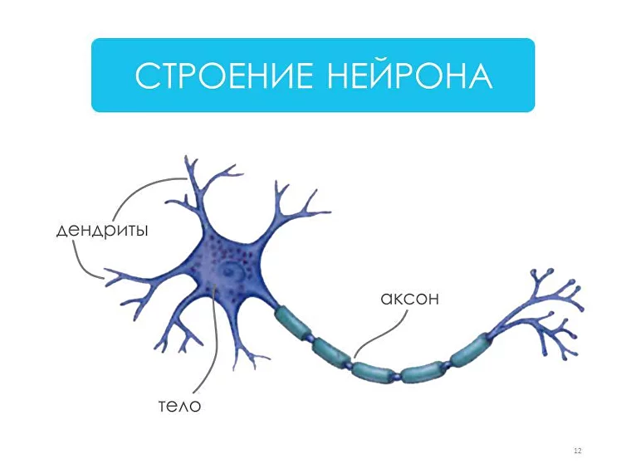

(рис. 1)

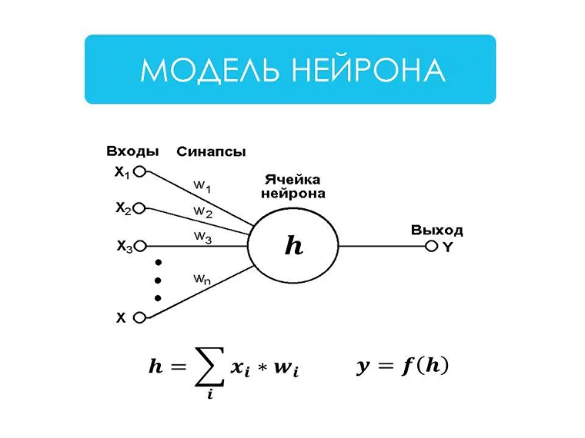

(рис. 2)

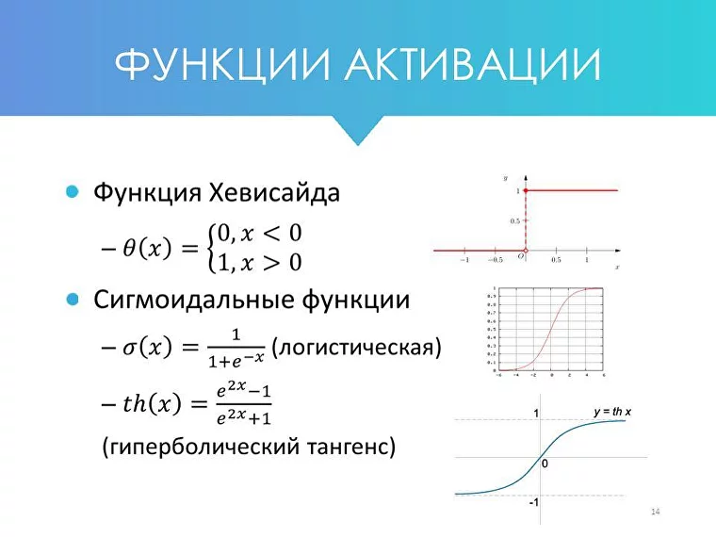

(рис. 3)

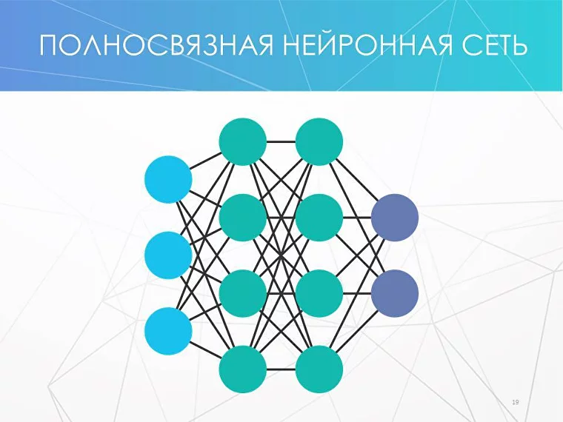

(рис.4)